NOME DA OBRA EM CAIXA ALTA NEGRITO FONTE 14
Autor1
Autor2

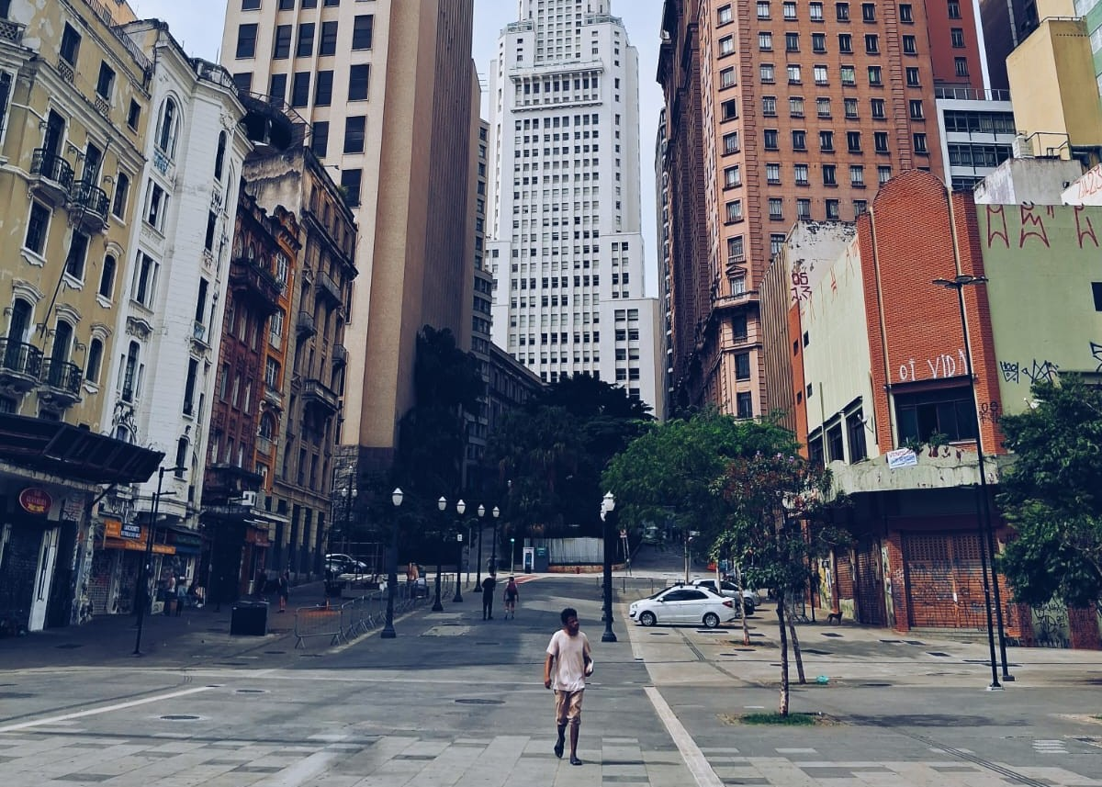

A fotografia deverá ser inserida no template exatamente conforme o modelo indicado.

Abaixo da imagem, é obrigatória a inclusão de um breve texto explicativo sobre a fotografia, que poderá ter caráter descritivo ou conceitual. Tanto a imagem quanto o texto integrarão a Exposição Cine-Fórum. O texto deve conter no máximo 5 linhas em Times New Roman 12pt, espaçamento 1,5, texto justificado.

É obrigatório encaminhar um link contendo a fotografia em alta definição. Esse link deve direcionar diretamente para o arquivo em alta resolução, permitindo seu download para posterior inserção na exposição virtual.

A arte deve conter no máximo 2 autores.

Ao enviar o template, o autor autoriza o uso da imagem exclusivamente para fins de exibição na Exposição Cine-Fórum, sendo assegurado o direito de solicitar a retirada da obra a qualquer momento, mediante solicitação.

Breve biografia do autor com até 3 linhas. Fonte 11 em Times New Roman.
Breve biografia do autor com até 3 linhas. Fonte 11 em Times New Roman.

